大家都知道事业单位工资高，待遇好。有钱有闲的小日子谁不想过，这不，我毕业后在事业单位做会计。做会计工作的都知道，事业单位的会计分录和其他公司的会计分录不一样，我找老前辈讨要了一套事业单位会计分录大全，分享给大家一起学习。

一、库存现金
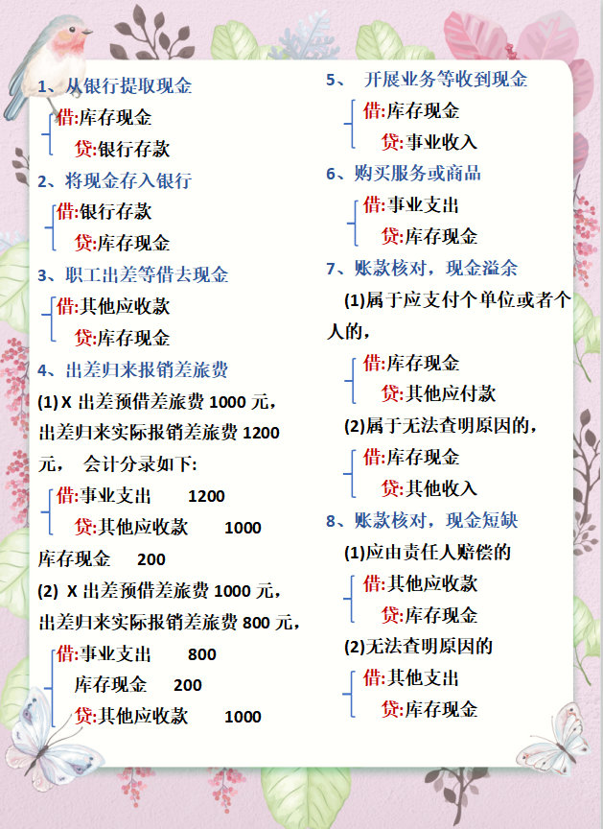

二、 银行存款

三、 短期投资
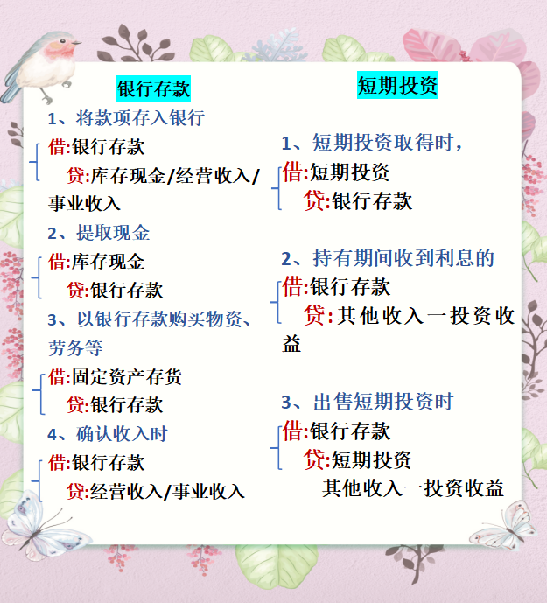

四、 零余额账户用款额度
1.会计分录
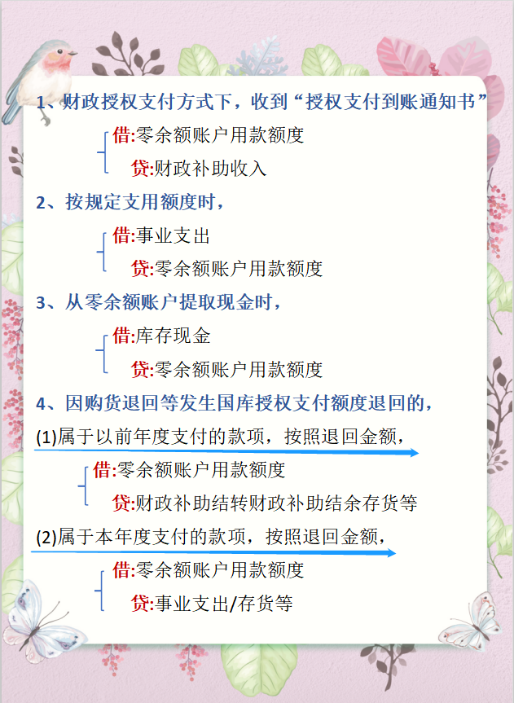

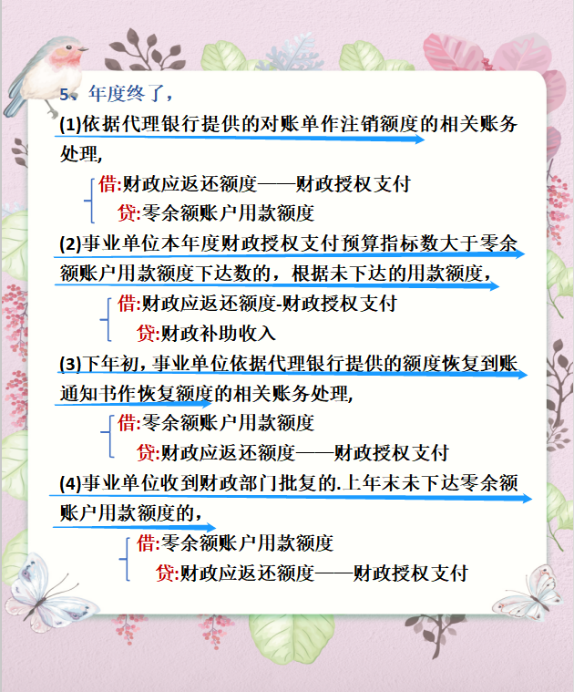
2. 典例解析
